Lamphouderset
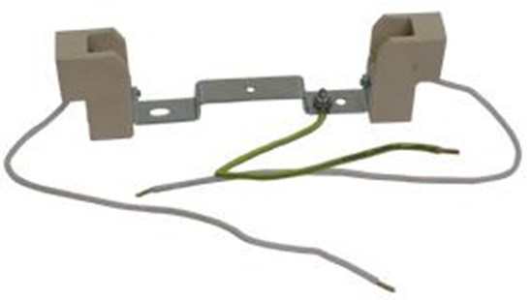
Lamphouderset
Eurolux - klasse I - 500W
Technische gegevens:
Artikelnummer | 69.401
EAN code | 8713265015703
Merk | Eurolux
Omschrijving | Voor Eurolux 500 Watt (Klasse I) armatuur
Lamphouderset
Eurolux - klasse II - 300W
Technische gegevens:
Artikelnummer | 69.405
EAN code | 8713265015710
Merk | Eurolux
Omschrijving | Voor Eurolux 300 Watt (Klasse II) armatuur
Lamphouderset
Vetec - klasse I + II - 500W
Technische gegevens:
Artikelnummer | 69.406
EAN code | 8713265034551
Merk | Vetec
Omschrijving | Voor Vetec 500 Watt (Klasse I en II) armatuur
Lamphouderset
Eurolux - klasse I - 1000W
Technische gegevens:
Artikelnummer | 69.450
EAN code | 8713265015772
Merk | Eurolux
Omschrijving | (set) voor Eurolux 1000 Watt (Klasse I) armatuur
Lamphouderset
Eurolux - klasse II - 1000W
Technische gegevens:
Artikelnummer | 69.455
EAN code | 8713265015796
Merk | Eurolux
Omschrijving | (set) voor Eurolux 1000 Watt (Klasse II) armatuur
Lamphouderset
Vetec - klasse I+II - 1000W
Technische gegevens:
Artikelnummer | 69.456
EAN code | 8713265034568
Merk | Vetec
Omschrijving | Voor Vetec 1000 Watt (Klasse I en II) armatuur

